**บทที่ 4**

**ผลการดำเนินงาน**

จากการพัฒนาระบบเว็บไซต์คลังผลงานโครงงาน Sci-DigiKnowledge สามารถสรุปได้ว่าระบบมีการทำงานที่ตอบสนองต่อความต้องการได้ในระดับหนึ่ง ดังนั้นจึงนำเสนอผลการดำเนินงานของระบบตามลำดับขั้นตอนการทำงาน พร้อมตัวอย่างหน้าจอการใช้งานที่เกี่ยวข้อง

**4.1 หน้าเข้าสู่ระบบ**

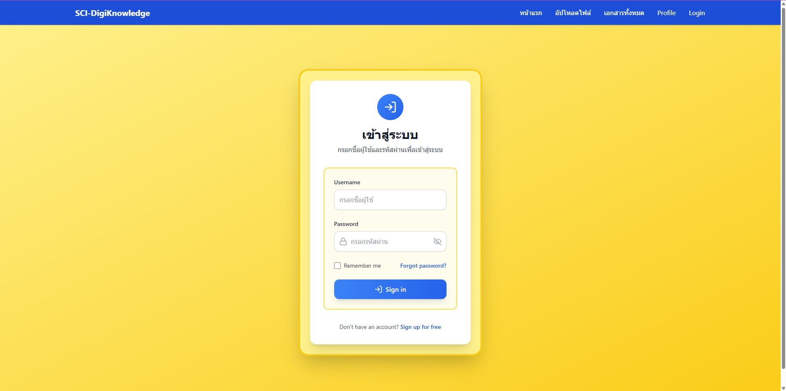

**ภาพที่ 4.1** หน้าเข้าสู่ระบบ

จากภาพที่ 4.1 หน้าเข้าสู่ระบบ สมาชิกและผู้ดูแลระบบ สามารถเข้าสู่ระบบการใช้งานได้ โดยการกรอกชื่อผู้ใช้ และรหัสผ่าน จากนั้นกดเข้าสู่ระบบ

**4.2 หน้าสมัครสมาชิก**

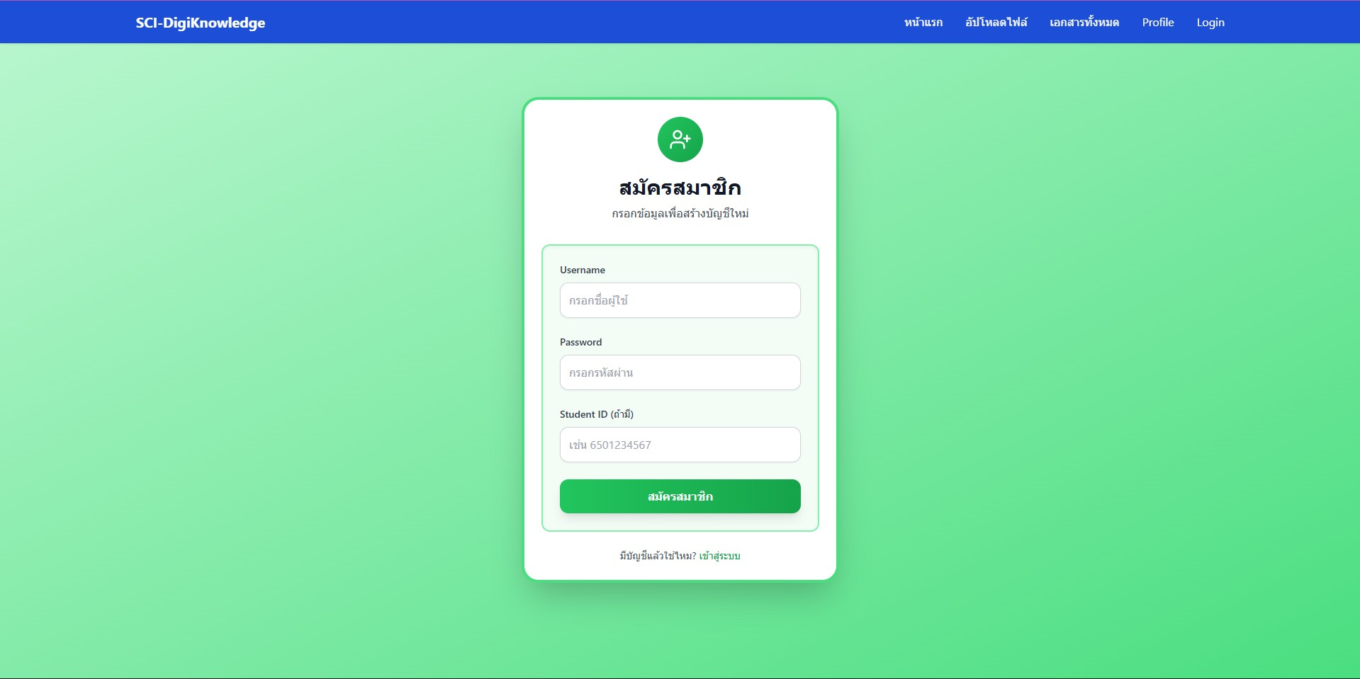

**ภาพที่ 4.2** หน้าสมัครสมาชิก

จากภาพที่ 4.2 หน้าเข้าสู่ระบบ ผู้ใช้งานทั่วไปสามารถสมัครสมาชิกได้โดย การกรอกชื่อผู้ใช้,

รหัสผ่าน และรหัสนักศึกษา(ถ้ามี) จากนั้นกดสมัครสมาชิก

**4.3 หน้าหลักของนักศึกษา**

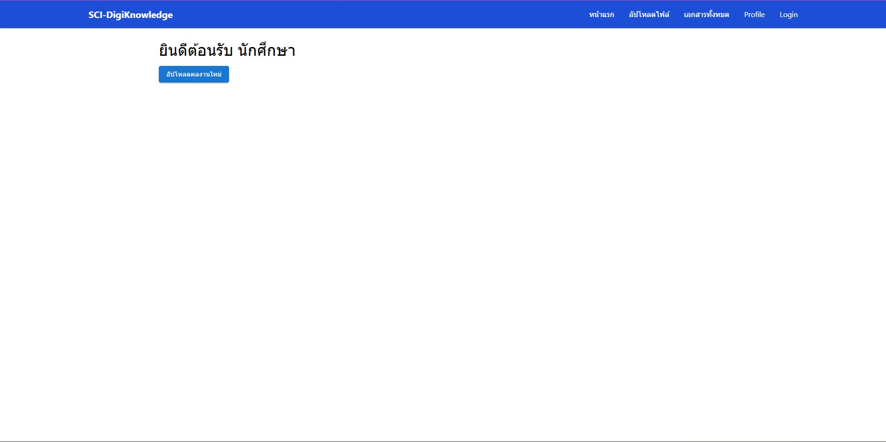

**ภาพที่ 4.3** หน้าหลักของนักศึกษา

จากภาพที่ 4.3 หน้าหลักของนักศึกษา หลังจากเข้าสู่ระบบหากเป็นนักศึกษาจะสามารถเข้าถึงหน้าหลัก โดยมีเมนูดังนี้ อัปโหลดไฟล์ , เอกสารทั้งหมด, Profile , Login

**4.4 หน้าอัปโหลดไฟล์**

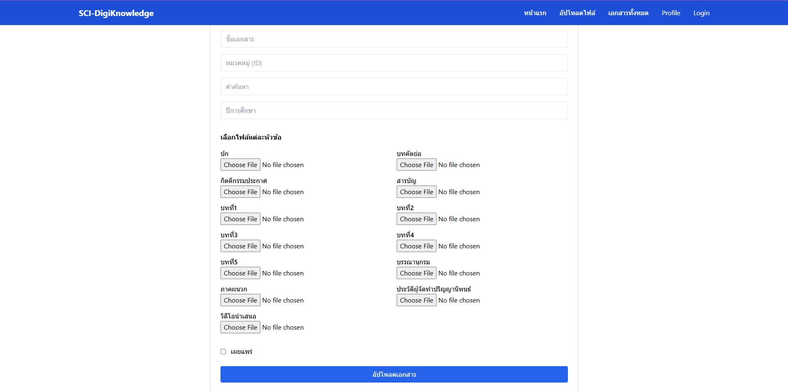

**ภาพที่ 4.4** หน้าอัปโหลดไฟล์

จากภาพที่ 4.4 หน้าอัปโหลดไฟล์ นักศึกษาสามารถเลือกอัปโหลดไฟล์ตามแต่ละหัวข้อ ตัวอย่างเช่น ปก,บทคัดย่อ,กิตติกรรมประกาศ เป็นต้น

**4.5 หน้าเอกสารทั้งหมด**

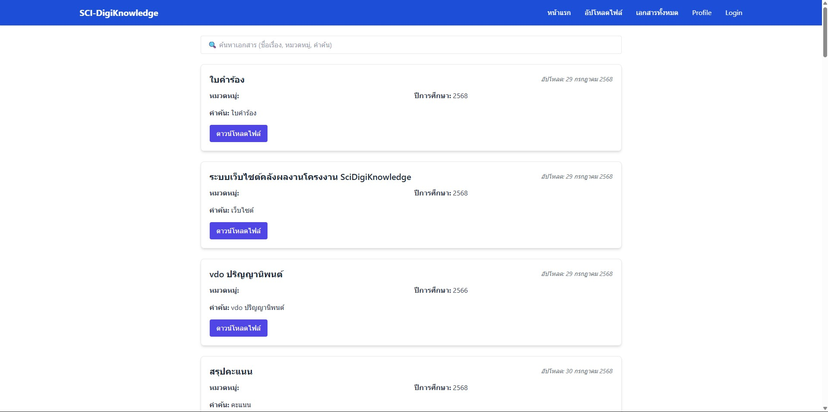

**ภาพที่ 4.5** หน้าเอกสารทั้งหมด

จากภาพที่ 4.5 หน้าเอกสารทั้งหมด ด้านบนมีช่องค้นหา (Search) สำหรับค้นหาเอกสารตามชื่อเรื่อง, หมวดหมู่, คำค้น ฯลฯ แต่ละรายการในลิสต์แสดงข้อมูลเบื้องต้น เช่นชื่อเอกสาร ชื่อโครงงาน หมวดหมู่ ปีการศึกษา วันที่อัปโหลด เพิ่มเข้าระบบปุ่ม “ดาวน์โหลดไฟล์” สำหรับให้ผู้ใช้ดาวน์โหลดเอกสาร

**4.6 หน้าโปรไฟล์ผู้ใช้งาน****ของนักศึกษา**

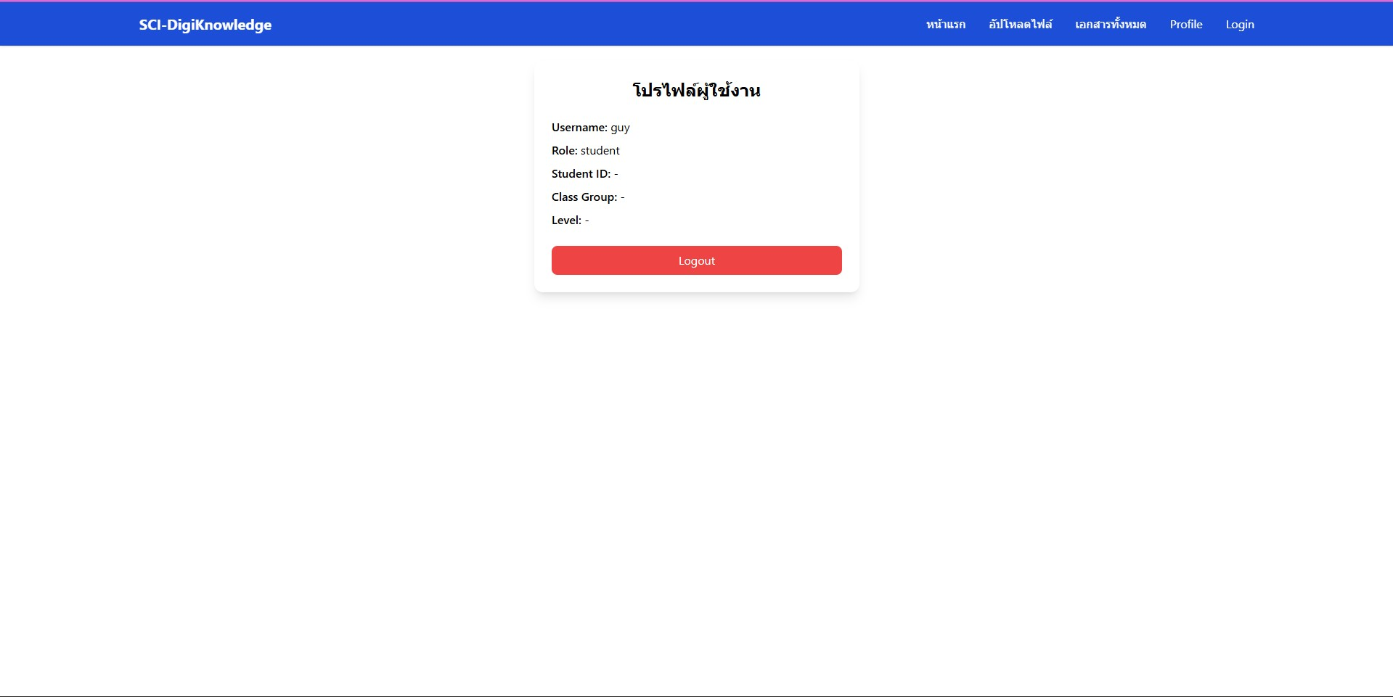

**ภาพที่ 4.6** หน้าโปรไฟล์ผู้ใช้งานของนักศึกษา

จากภาพที่ 4.6 หน้าโปรไฟล์ผู้ใช้งานของนักศึกษา นักศึกษาสามารถดูโปรไฟล์ของตัวเองได้

**4.7 หลักของอาจารย์**

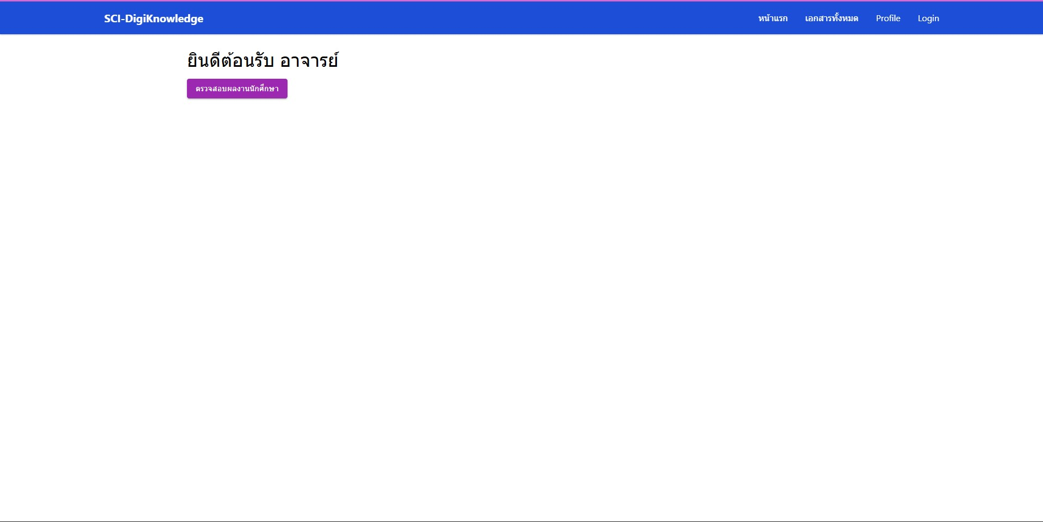

**ภาพที่ 4.7** หลักของอาจารย์

จากภาพที่ 4.7 หลักของอาจารย์ ส่วนหัว (Header) ของระบบมีเมนู หน้าหลัก, ผลงานโครงงาน, Profile, Login กลางหน้าจอแสดงข้อความ “ยินดีต้อนรับ อาจารย์”

**4.8 หน้าโปรไฟล์ผู้ใช้งานของาจารย์**

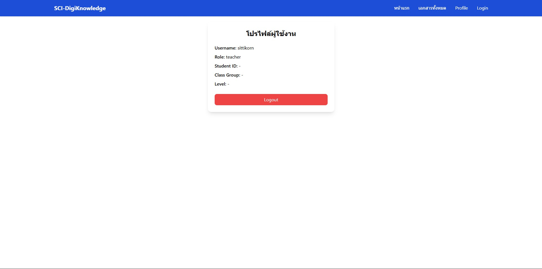

**ภาพที่ 4.8** หน้าโปรไฟล์ผู้ใช้งานของอาจารย์

จากภาพที่ 4.8 หน้าโปรไฟล์ผู้ใช้งานของอาจารย์ อาจารย์สามารถดูโปรไฟล์ของตัวเองได้

**4.9** **หน้า Dashboard ของผู้ดูแลระบบ**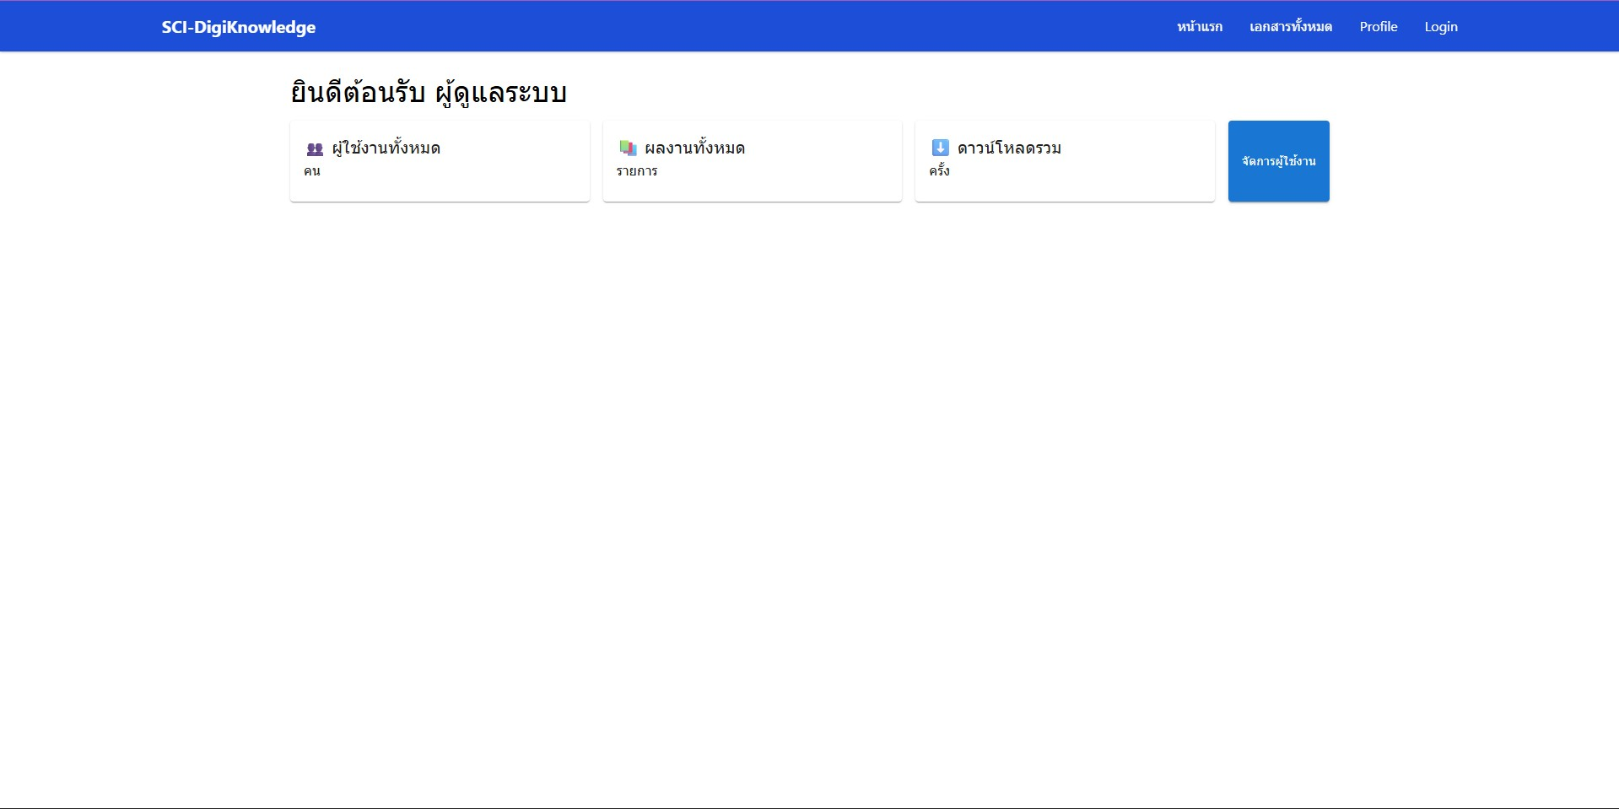

**ภาพที่ 4.9** หน้า Dashboard ของผู้ดูแลระบบ

จากภาพที่ 4.9 หน้า Dashboard ของผู้ดูแลระบบ มีข้อความต้อนรับ “ยินดีต้อนรับ ผู้ดูแลระบบ” มีเมนูแสดงผลการทำงานแบบการ์ด ได้แก่ผู้ใช้งานทั้งหมด,ผลงานทั้งหมด,ดาวน์โหลดรวม,จัดการผู้ใช้งาน (ปุ่มสีน้ำเงิน)

**4.10 หน้าจัดการผู้ใช้**

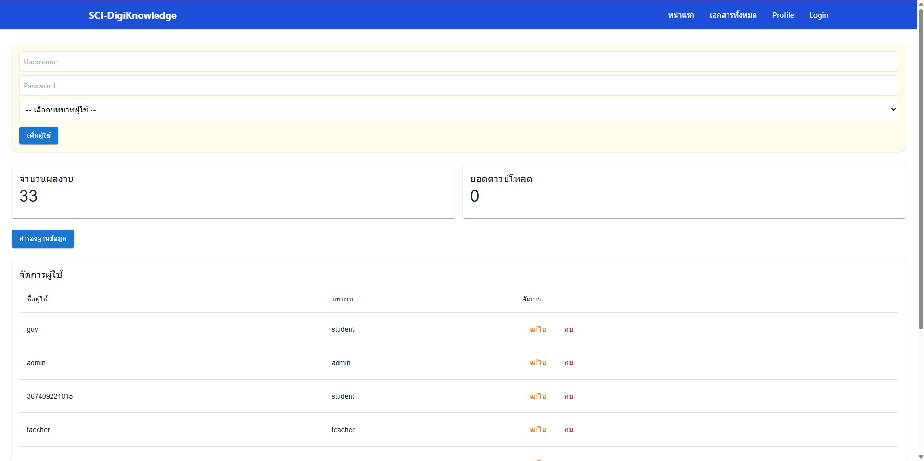

**ภาพที่ 4.10** หน้าจัดการผู้ใช้

จากภาพที่ 4.10 หน้าจัดการผู้ใช้ ส่วนบนมีช่องกรอก Username, Password, และตัวเลือกบทบาท (Role) เช่น student, teacher, admin มีปุ่ม “เพิ่มผู้ใช้” สำหรับสร้างบัญชีใหม่ ตรงกลางมีการแสดงสถิติ เช่น จำนวนผลงานทั้งหมด (33), ยอดดาวน์โหลดรวม (0) มีปุ่ม “สำรองฐานข้อมูล” สำหรับเก็บข้อมูลสำรอง ด้านล่างเป็นตาราง จัดการผู้ใช้ แสดงรายการผู้ใช้งาน (username, บทบาท, การแก้ไข/ลบ)